«Сказка» с продолжением!» (мастер-класс)
В жизни детей есть место чудесам и волшебству!
Должны оживать добрые сказки, приключения завораживать, подвиги звать в дорогу!
Когда же это должно случится если не под Новый год!
В детском саду «Сказка», в подготовительной группе, родители решили помочь Деду Морозу – пусть ненадолго, но стать волшебниками.
Свой мастер-класс с детьми провела мама воспитанницы Гариева Зарина Хазбиевна.
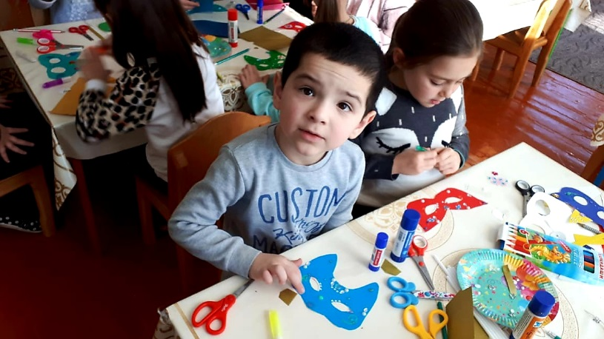
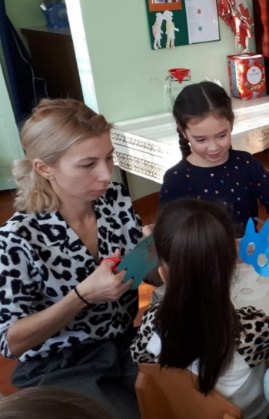

- Мы делаем новогодние маски! Мы их будем украшать: восторгу детей не было границ.
Какие только персонажи не ожили в этот день под умелыми ручками маленьких мастериц, здесь тебе и серый волк, и царевна лягушка, кошечка, единорог и многие другие сказочные друзья всех детей.
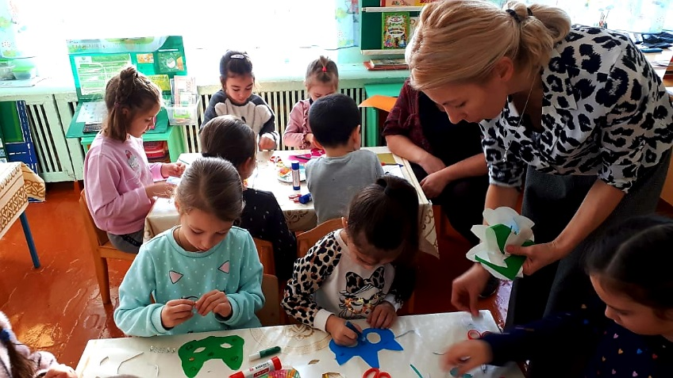
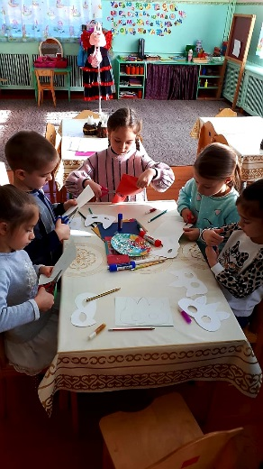

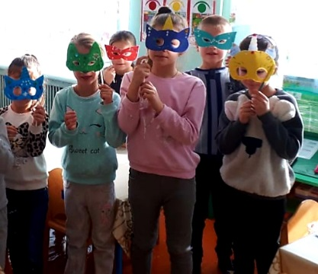
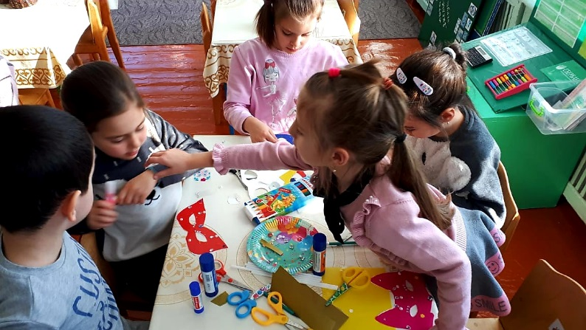
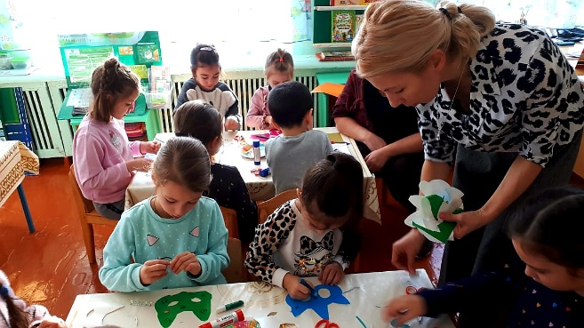
А как красиво они были украшены – стразы, цветная гель, сверкающие бусины, атласная лента, выбор – всем, на радость. Истинное удовольствие от совместного, с пользой проведённого времени, получили все, дети, счастливые с подарком-маской, ЗаринаХазбиевна, полная восторга и удивления, насколько детям все интересно!
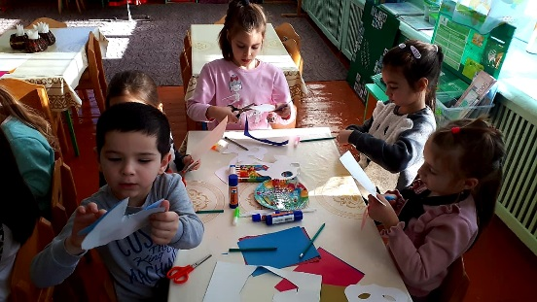
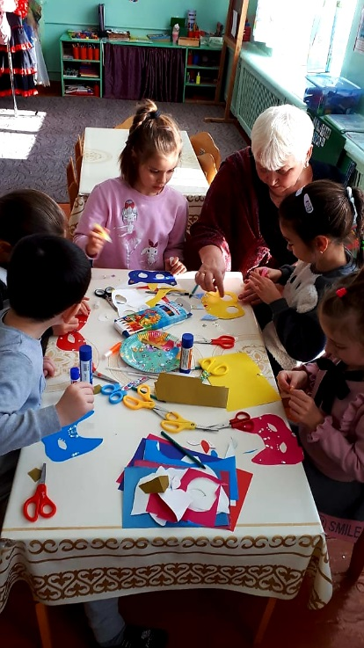

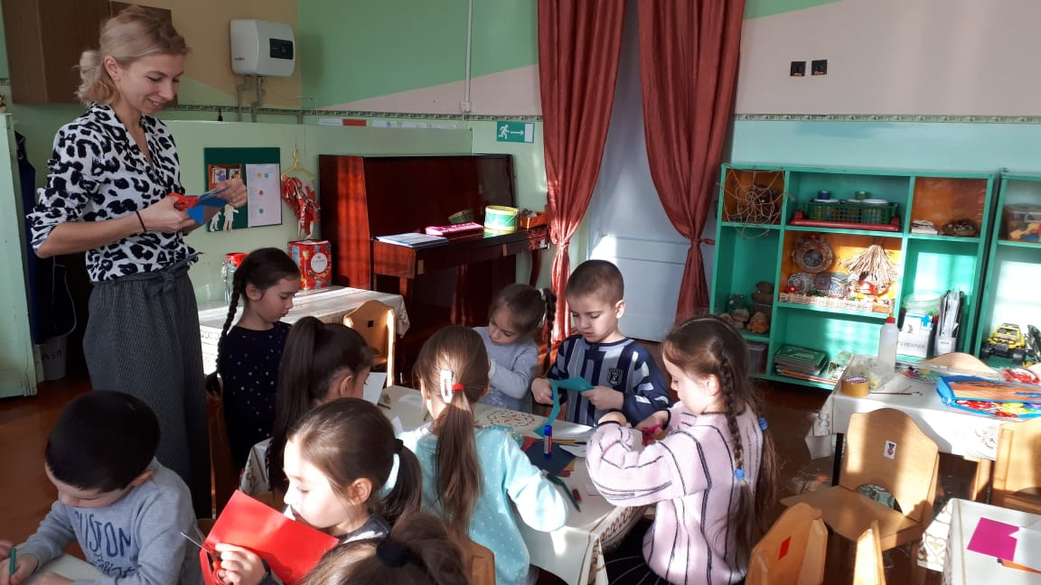

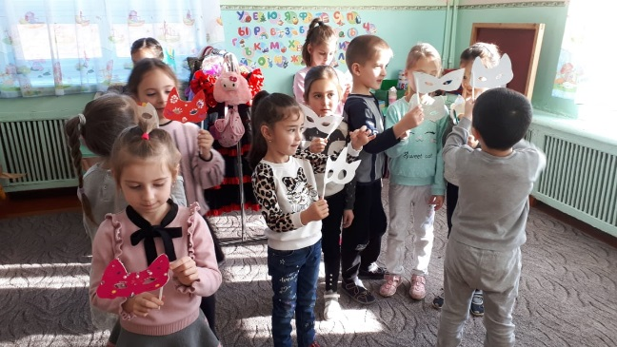
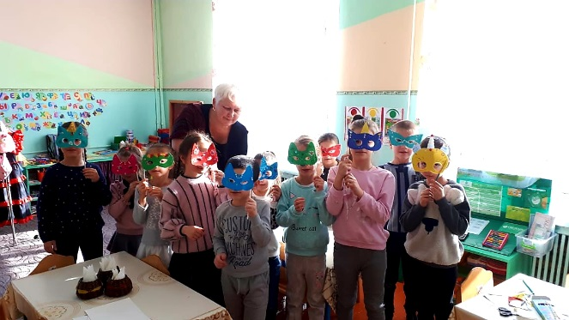
Какое счастье, когда на жизненном пути ребенка встречаются неравнодушные, творческие, целеустремлённые люди, мастера своего дела!
